**Campus Contest B1A** *MARQUAILLE Antoine*

Wireframe :

* Page principale : <https://wireframe.cc/dL1x6b>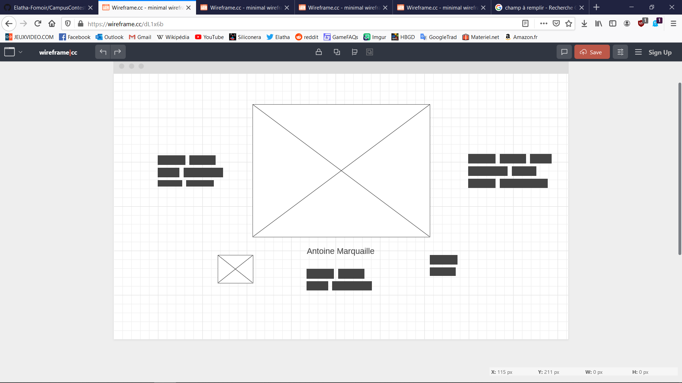
* Page personnalité : [https://wireframe.cc/M1B59c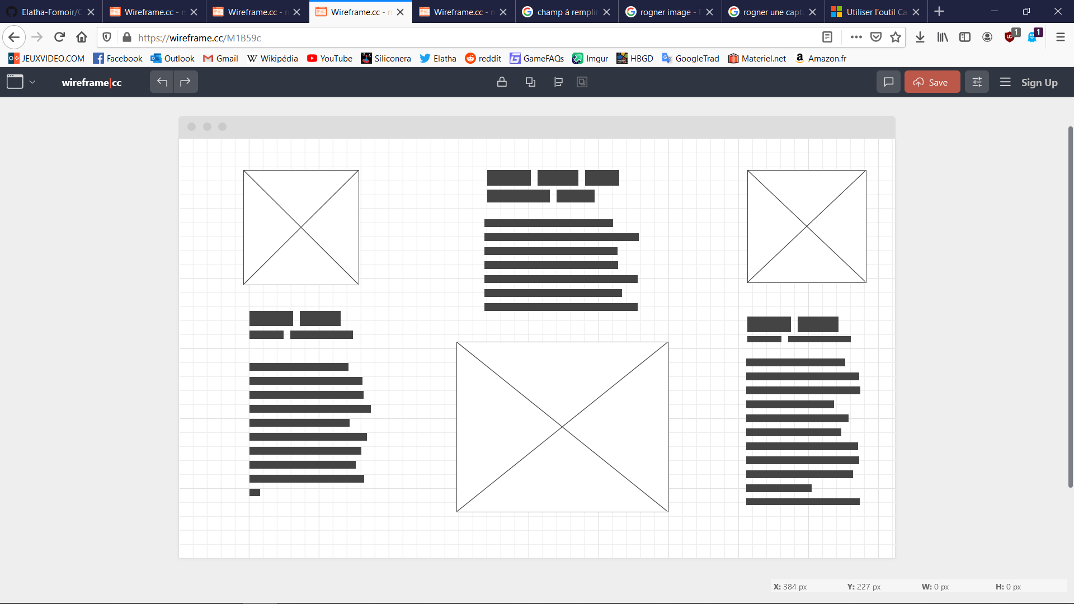](https://wireframe.cc/M1B59c)
* Page professionnelle : <https://wireframe.cc/7k09ne>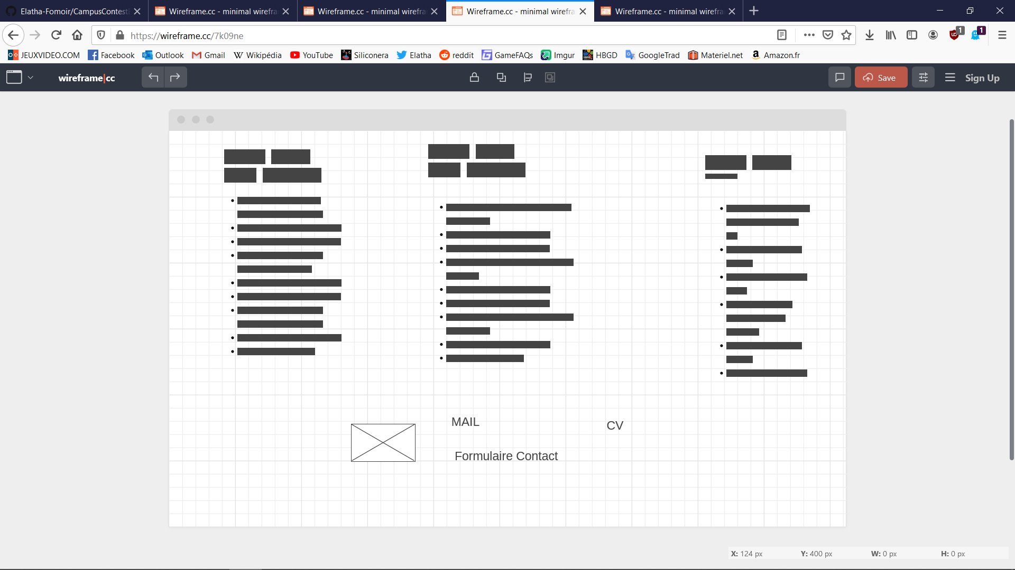
* Formulaire contact : <https://wireframe.cc/Svw4hd>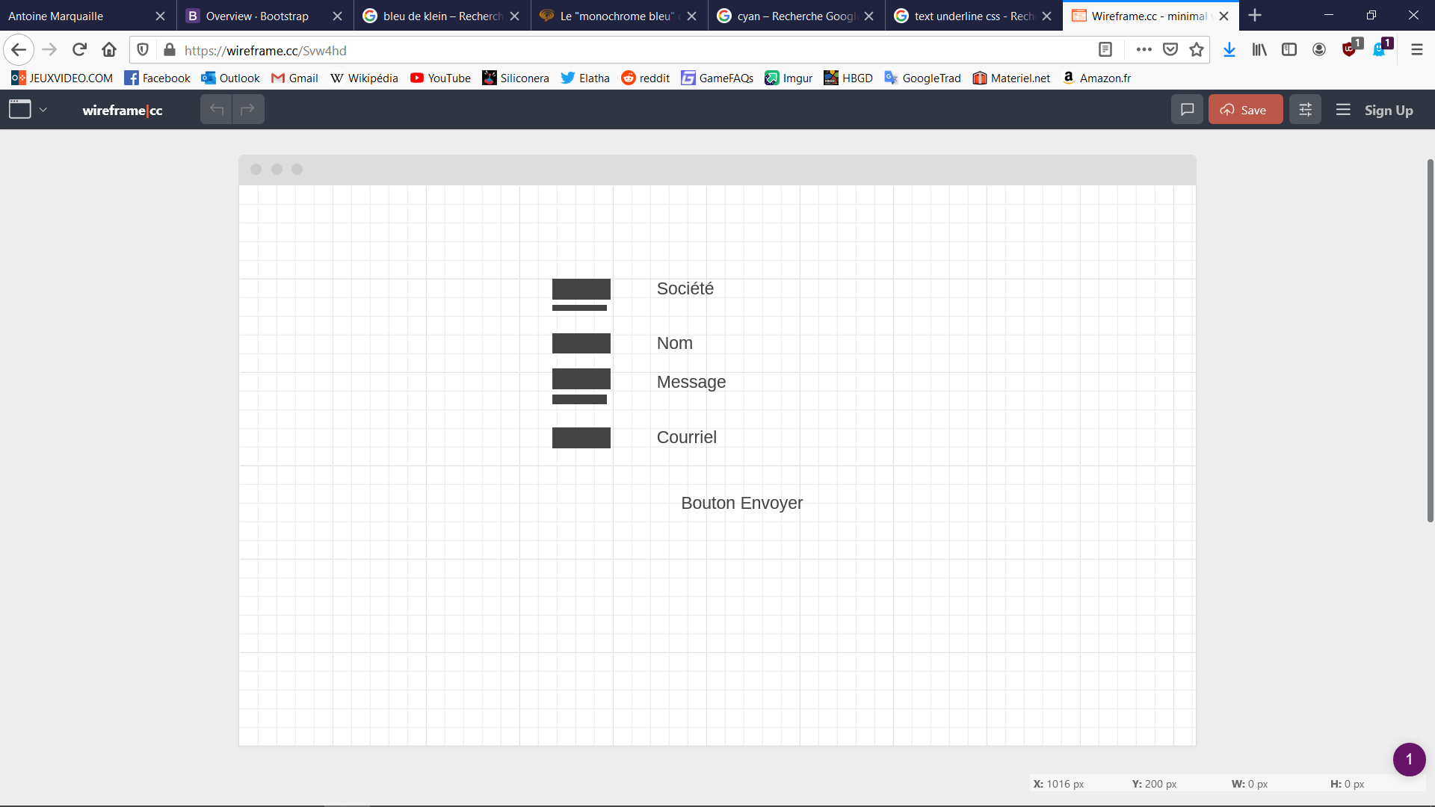

Page du GIT :

<https://github.com/Elatha-Fomoir/CampusContestB1>